




รายงานผลการปฏิบัติ
ประจำเดือน มีนาคม
ประจำปีงบประมาณ ๒๕๖๘

POLICE ITA 2024
สถานีตำรวจภูธรท่าตะโก

รายงานการปฏิบัติราชการประจำเดือน

รายงานการปฏิบัติราชการประจำเดือนมีนาคม
ประจำปีงบประมาณ พ.ศ. 2568
สถานีตำรวจภูธรท่าตะโก

งานป้องกันปราบปราม

วันที่ 8 มี.ค. 2568 เวลา 18.20 น. พ.ต.ท.วรายุทธ กิติชัยชนานนท์ รอง ผกก.ป.สภ.ท่าตะโก
, พ.ต.ท.สราวุฒิ สุขวิญญา สวป.สภ.ท่าตะโก ,ร.ต.อ.ปรีชาพล ปิ่นเขียน ,รอง สวป.สภ.ท่าตะโก ร้อยเวร 2๐ สายตรวจรถยนต์ ชุดรักษาความปลอดภัย และ อส.ตร. ว.4 ปล่อยแถวบริเวณหน้างานประจำปี เจ้าพ่อ – เจ้าแม่ท่าตะโก

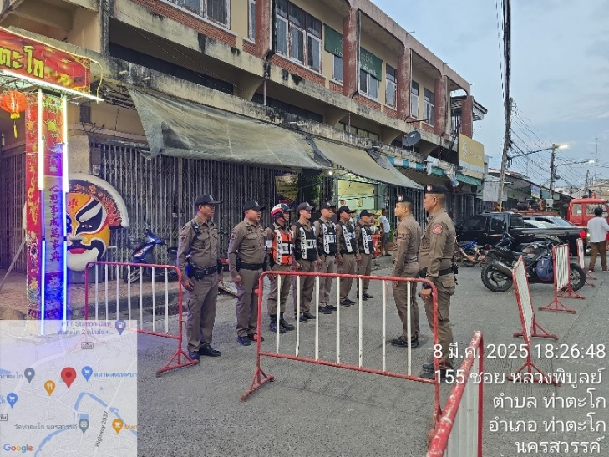
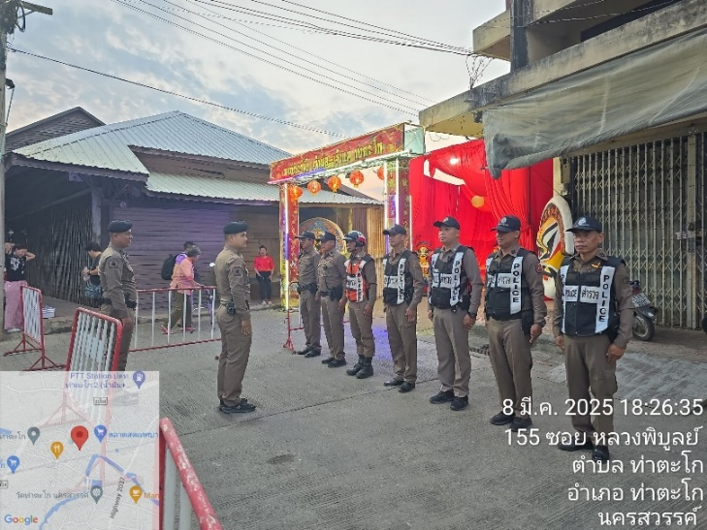

รายงานการปฏิบัติราชการประจำเดือน

วันที่ 16 มี.ค. 2568 เวลา 07.00 น. พ.ต.ท.วรายุทธ กิติชัยชนานนท์ ,รอง ผกก.ป.สภ.ท่าตะโกพ.ต.ท.สราวุฒิ สุขวิญญา , สวป.สภ.ท่าตะโก ปล่อยเเถว สายตรวจจราจร,สายตรวจต.พนมรอก-สายลำโพง,สายตรวจต.พนมเศษ-วังใหญ่ ว.4 อำนวยความสะดวกการจราจรเเละป้องกันเหตุ และร่วมทำบุญตักบาตร ณ รร.วังวิทยา ต.พนมรอก อ.ท่าตะโก

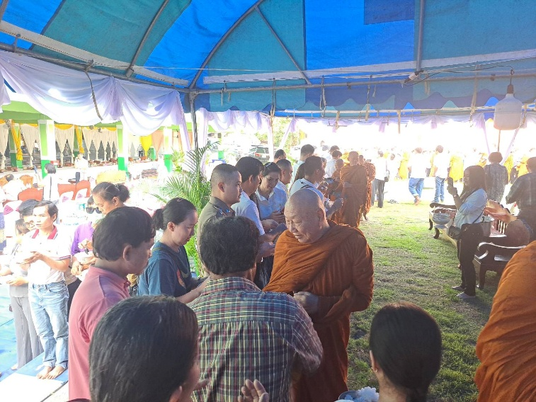
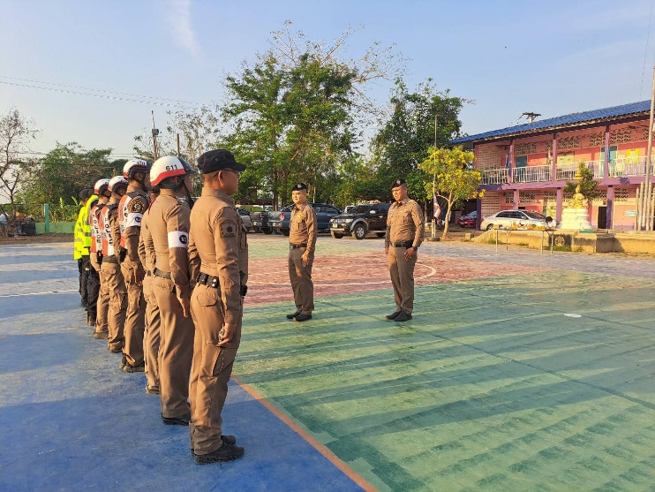
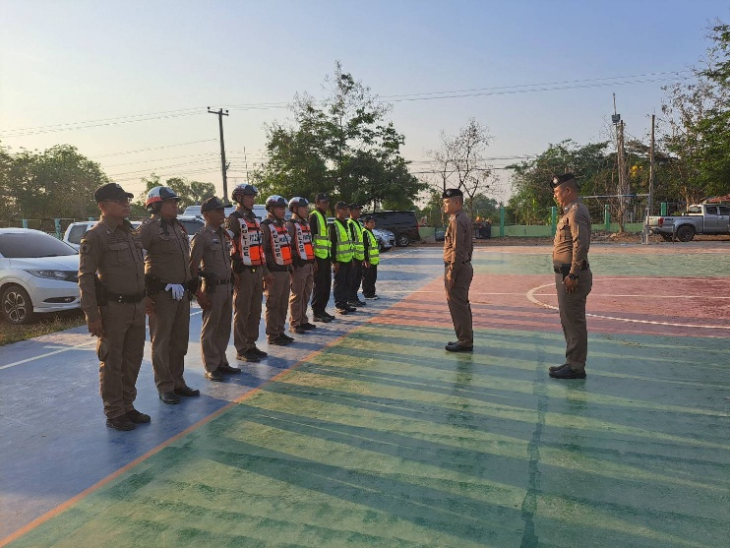
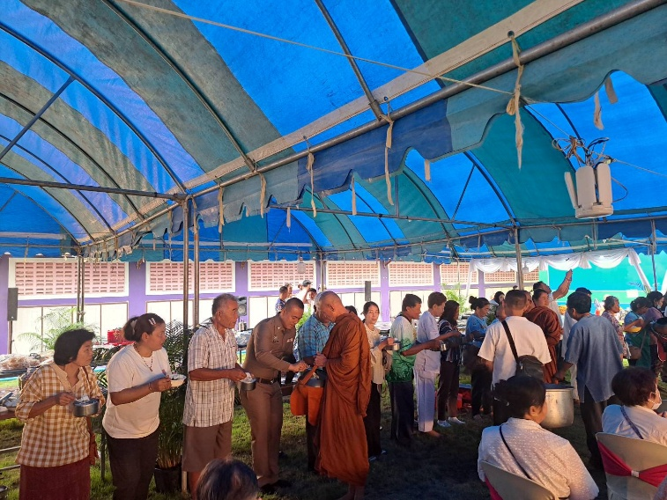

รายงานการปฏิบัติราชการประจำเดือน

วันที่ 28 มีนาคม เวลา 13:00 น. ภายใต้การอำนวยการของ พ.ต.อ.อิศเรศ ห่านดำ ผกก.สภ. ท่าตะโก ควบคุมสั่งการโดย พ.ต.ท.วรายุทธ กิติชัยชนานนท์ รอง ผกก.ป.สภ.ท่าตะโก นำโดย พ.ต.ต.ชาคลีรัตน์ ปาสร้อย สวป.(ชส.)สภ.ท่าตะโก พร้อมด้วยชุดปฏิบัติการตำบลยั่งยืนฯ ออก ว.4 X-Ray ค้นหาผู้เสพฯ พบผู้สมัครใจเข้ารับการบำบัด ตามโครงการดำเนินงานตำบลยั่งยืนเพื่อแก้ไขปัญหายาเสพติดแบบครบวงจรตามยุทธศาสตร์ชาติ หมู่บ้านเป้าหมาย บ้านตุ๊กแกพัฒนา หมู่ 9 ต.ดอนคา อ.ท่าตะโก จ.นครสวรรค์

